**TD 1 : Rappels Théoriques :**

ELAMRI Ilyass 3iir1

**Exercice 1 :**

L’outil utilisé : lucid.app + SSMS

a-

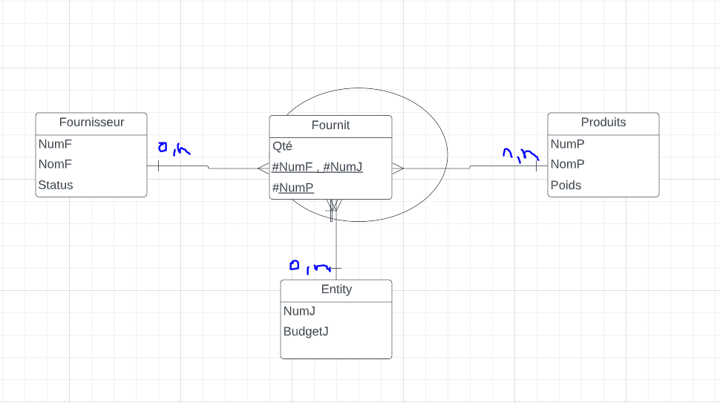

b-

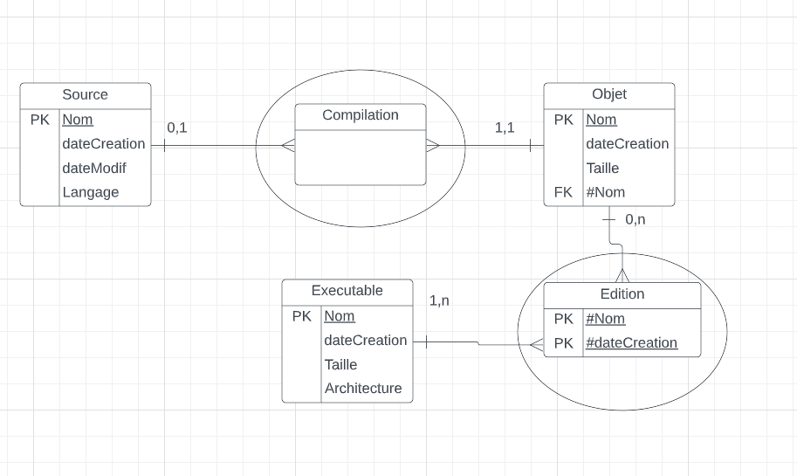

c-

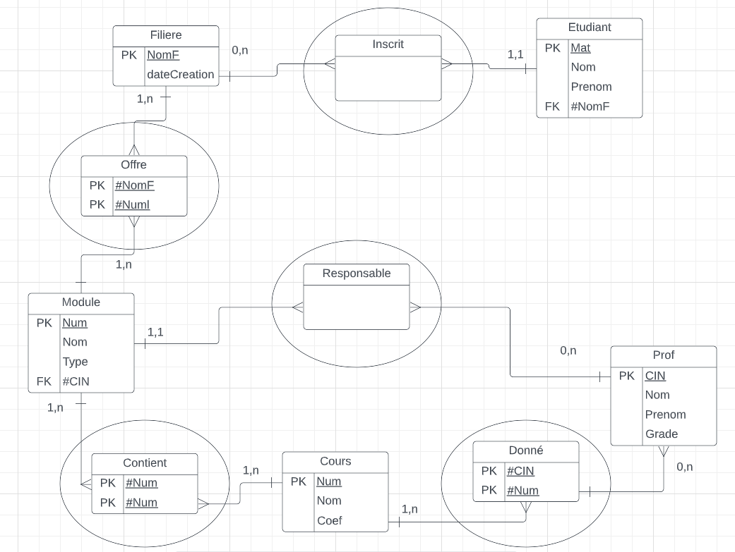

**Exercice 2 :** (Traité en TD envoyé)

**Exercice 3 :** (Traité en TD envoyé)

**Exercice 4 :**

**1)**

* Client :
* Numéro client. (identifiant unique)
* Nom, raison sociale.
* Solde client.
* Adresse de livraison.
* Dépendance fonctionnelles :
* NumClt -> NomClt , SoldeClt : Donnée Simple
* NumClt , AdrLiv -> NumClt, NomClt , SoldeClt : Donnée Cmposée.
* Commande :
* NumCmd (unique id)
* NumClt
* DateCmd
* AdrLiv
* ProdCmd
* Qte
* Dépendance fonctionnelles :
* NumCmd -> NumClt , DateCmd , AdrLiv : Donnée Simple
* NumCmd , ProdCmd -> Qte : Donnée Composée
* Produit :
* NumProd
* NomProd
* QteStk
* SeuilMin
* NomFrn
* NumFrn
* PrixFrn
* Dépendance fonctionnelles :
* NumProd -> NomProd , QteStk, SeuilMin : Donnée Simple
* NumProd , NumFrn -> PrixFrn : Donnée Composée
* Fournisseur :
* NumFrn
* Nom
* Adr
* Dépendance fonctionnelles :
* NumFrn -> Nom , Adr

**2)** En déduire un schéma de base de données relationnelle en 3e forme Normale :

* Design Database :

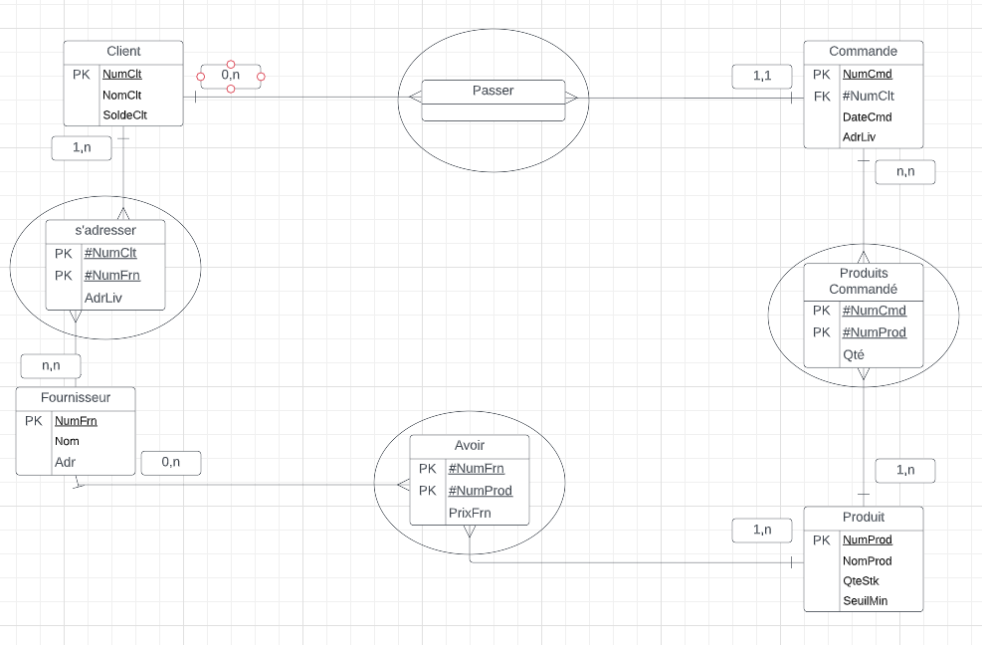

* SQL Server :

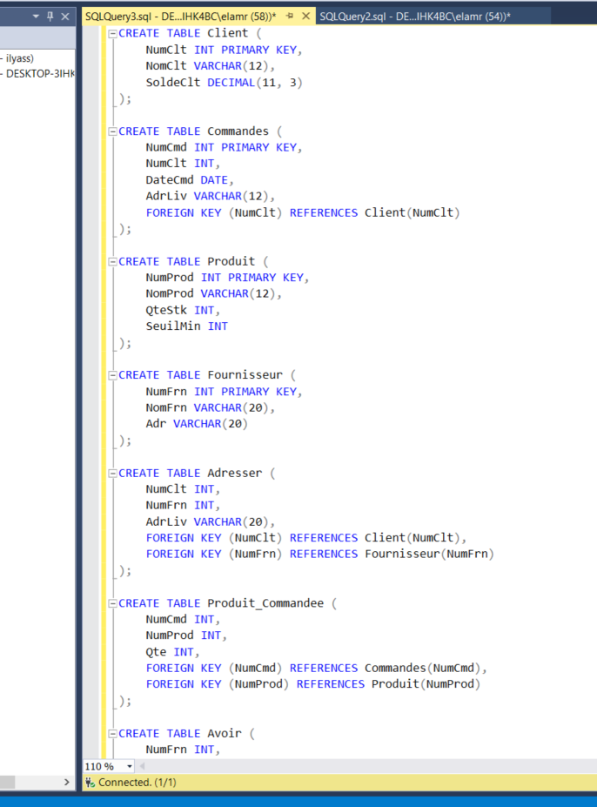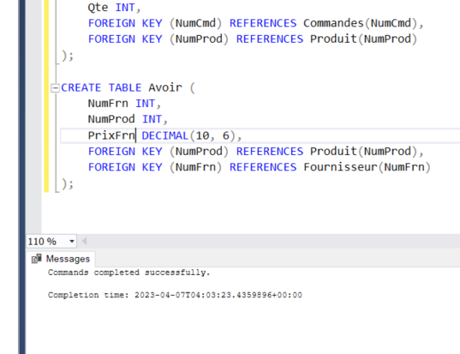

Diagramme de base de données :

